Brigitte Hache nous dit tout
sur le métier d'écrivain...

Rencontre de Brigitte HACHE avec les CM2b de l’école élémentaire Henri Dunant et les élèves du collège Montaigne de 6°6.

Le vendredi 18 Mars 2016, les CM2b de l’école élémentaire Henri Dunant et les élèves du collège Montaigne de 6°6 ont rencontré au CDI, l'écrivain, Brigitte HACHE .Elle nous a expliqué son métier qu’elle exerce depuis longtemps. Nous l’avons accueillie car nous avons étudié son premier livre : Mon trésor.
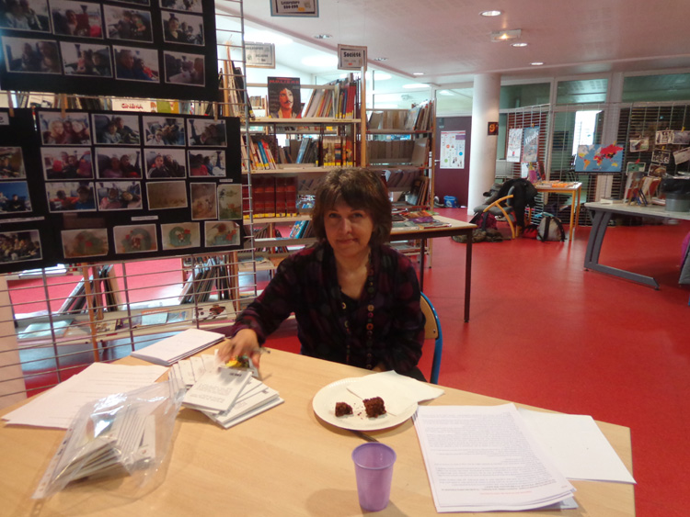

Ce livre est particulier car il parle de son ancien métier. Ainsi, il raconte l’histoire d'un archéologue qui trouve un coffret contenant une tablette où est inscrit un langage inconnu. L’archéologue pense avoir fait une découverte extraordinaire ! L’histoire est aussi racontée par Méa, la petite fille de la Babylone antique.

Avec les Cm2, nous avions préparé un questionnaire pour Brigitte Hache.

1) Combien de temps avez-vous été archéologue?
J’ai surtout étudié l’archéologie et j’ai fait que quelques fouilles en préhistoire pendant 3-4 ans. J’ai trouvé quelques ossements ainsi que des bouts de poterie et des pierres.
2) Est-ce dur de passer d'archéologue à écrivain?
Généralement, les écrivains ont un autre métier, car c'est nécessaire pour gagner sa vie.
3) Pourquoi avez-vous choisi ce métier d'écrivain?
Est-ce que j'ai choisi ? Je ne sais pas. J'écris depuis que je suis petite. J’aimais beaucoup les rédactions. Mes matières préférées étaient le français et l'Histoire.

4) Avez-vous visité ou fouillé le site de Babylone?
Non, car en Irak il y a la guerre. Mais mon professeur avait fait quelques fouilles et il me racontait.
5) Qu’est-ce qui vous a donné envie d'écrire des livres? Enfant, vouliez-vous devenir écrivain?
J'aimais beaucoup lire et, à mon tour, je voulais inventer des histoires pour enfants.
6) Depuis combien de temps êtes-vous écrivain?
J'écris des livres depuis très longtemps. Mon trésor a été édité il y a 6-7 ans. Il est difficile de répondre à cette question.
7) Avez-vous une autre passion que l'écriture?
Même si je ne suis plus archéologue j'aime beaucoup l'archéologie mais sinon je n'en ai pas d'autre.
8) Avez-vous des fans?
Non, je ne pense pas. Des lecteurs oui.

Ecrivain : un travail de passion et de patience.
9) Comment trouvez-vous le sujet d'un livres? L'inspiration vient-elle facilement?
Parfois l'histoire vient toute seule, en regardant un film et la vie au quotidien. Mais parfois l’idée peut mettre beaucoup de temps à germer.
10) Où trouvez-vous les idées?
Un peu partout, en regardant, des films, en parlant avec quelqu'un...
11) Combien de temps mettez-vous à écrire un livre?
C'est variable. C'est très long d'écrire un livre cela peut mettre plusieurs mois et lorsque
qu’on doit le publier, ça met encore plus de temps. Il faut beaucoup de corrections.
12) Quelle méthode de travail adoptez-vous ? Où travaillez- vous?
Quand j'écris un livre, j'ai toujours le début et la fin de l'histoire et je fais un plan global de l’histoire. Je travaille chez moi.
13) Qui vous soutient durant votre travail d'écriture?
Personne.

14) Qui est votre patron?
Un auteur a rarement un seul éditeur, il en a plusieurs.
15) Avez - vous collaboré avec d'autres écrivains ? Etes- vous amie avec certains ? Lesquels ?
Je travaille seule, je connais d'autres écrivains. Je les ai rencontrés généralement au salon du livre, mais je ne collabore pas avec eux.
16) A qui revient le prix de vente du livre? Comment son payé les écrivains?
C'est l'éditeur qui choisit le prix du livre. Quand un livre est vendu, l'écrivain d’un livre pour adulte reçoit 10% du prix hors taxes .Mais pour la jeunesse c’est 5% (Exemple : Mon trésor coûte 3 Euros et Brigitte HACHE a reçu que 15 centimes).
17) Choisissez-vous la couverture, l’illustration de votre livre?
Non, c'est l'éditeur qui choisit le titre, l’illustration, le prix, l’imprimeur pour qu’il soit le plus vendu.
18) A qui envoyez-vous votre livre ? Qui les fabrique?
On envoie à la maison d'édition qui décide ou pas de le publier et il s’en occupe.
19) Aimez-vous votre métier?
Oui beaucoup!

Mon Trésor, son premier livre …
20) Qui sont Sarah et David?
Ce sont mes enfants. Sarah a 29 ans et David 27 ans.
21) Pourquoi avez-vous écrit cette histoire? De quoi vous êtes-vous inspirée?
Je me suis inspirée de mes études d'archéologie et j'avais beaucoup envie d'écrire une histoire
Là – dessus car c’est intéressant dans l’archéologie de faire des suppositions. Mais on n’est jamais sûr de soi. Mais aussi pour montrer que les enfants de cette époque jouaient.
22) Qui ou quoi vous a inspiré pour le prénom de Méa?
J’en ai inventé un avec des sonorités de Mésopotamie.

23) Pourquoi une histoire aussi courte?
C'est vrai que ce n'est pas très long, mais je n'avais pas besoin d'en dire plus.

24) Combien de temps avez-vous pris pour l'écrire? Etait- ce facile?
Non, ce n'était pas facile. C'était très long. Ça m'a pris 3-4 ans .A chaque fois, on a l’idée puis après il faut trouver la façon d’écrire l’histoire car dans ce livre il y a deux narrateurs : l’archéologue des temps modernes et Méa, la petite babylonienne de l’Antiquité.

25) Avez-vous choisis le titre du livre?
Oui, c'est moi .Au début, l'éditrice hésitait mais elle a fini par accepter.

26) L’histoire est-elle basée sur des faits réels?
Non, c'est une histoire imaginaire, sauf le quartier du Merkès qui a vraiment existé.

27) Pourquoi utilisez-vous des mots que l'on ne dit pas souvent dans la vie de tous les jours?
Les mots dans le livre sont très précis et des mots qu’on n’emploie pas tous les jours.
Exemple : Le coffret et la tablette en argile furent longuement regardés, auscultés, soupesés, mesurés, mais la perplexité gagna les chercheurs.

28) Pour quelle raison les mots sont-ils parfois très espacés dans le livre?
C'est le logiciel. Je pense que c'est pour que le texte soit bien aligné des deux côtés. Il est peut être obligé de laisser parfois plus d’espace.

29) Combien avez-vous écrit de livres? Lequel préférez-vous?
Une dizaine. Mon préféré est Mon trésor, car c'est mon premier livre et à cause de ma passion pour l’archéologie.

30) Combien en avez-vous vendu?
Je pense une centaine.

31) Quel est le titre de votre dernier livre?
Il s'appelle Beaucoup de peine, beaucoup d'espoir, beaucoup d'amour.
Ce n’est pas le titre que j’ai choisi (A la fin, ça fait beaucoup). Il sortira le 20 avril.

32) Ecrivez - vous aussi pour les adultes?
J'écris des livres faciles, mais celui qui va sortir est aussi pour les adultes. A part celui-là, j’ai écrit un guide d’écriture (comment écrire un roman).

33) Avez-vous d'autres projets d'écriture?
Oui, un roman pour adultes.

Les élèves étaient très curieux. Ainsi ils ont posés d'autres questions …

1) Pourquoi les écrivains ne sont-ils pas en même temps illustrateurs ?
L’illustrateur et l’écrivain sont deux métiers différents, mais quelques écrivains font leurs illustrations.

2) Est-ce qu’un auteur peut faire une collection ?
Oui, par exemple, l’auteur qui a écrit les livres de l’histoire d’HARRY POTTER.

3) Un auteur a-t-il le droit de copier un livre ?
Non, le plagiat est formellement interdit par la loi. Dans ce cas, le livre est enlevé des librairies et l’auteur paie de grosses amendes.

4) Avez-vous un rôle dans vos livres ?
Non, je n’ai pas de rôle dans mes livres.

5) Qui a fait l’illustration du livre Mon trésor ?
C’est l’illustrateur JACOB.

6) Y a-t-il des illustrations dans un de vos livres ?
Oui, dans mes livres pour enfants.

7) Pouvez-vous écrire plusieurs livres en même temps ?
Non, mais je note mes idées pour d’autres livres pour ne pas les oublier.

8) Quelles sont les études pour devenir écrivain ?
Il n’y a pas d’étude pour devenir écrivain. Le plus important est d’aimer la lecture et l’écriture. Ainsi il faut être patient et persévérant.

Ensuite, Brigitte HACHE a signé des autographes aux élèves qui le souhaitaient. Nous nous sommes regroupés pour faire un petit goûter.

Emma : La présentation du métier d’écrivain m’a montré que les écrivains sont très patients car cela prend 3 ou 4 ans ou plus pour sortir un livre. Prenons l’exemple d’une idée qui ne vient pas tout de suite. J’ai aussi appris qu’il y a qu’une dizaine d’écrivains en France qui arrivent à vivre de ce métier. Je trouve que c’est bien d’avoir lu quelques récits sur Gilgamesh que nous avions écrit en classe, car cela peut donner des idées à Brigitte Hache. Nous avons appris qu’il n’y a pas besoin de faire des études pour être écrivain mais il faut beaucoup lire pour s’inspirer et raconter des belles histoires.

Solyane : J'ai beaucoup aimé rencontrer cet écrivain car j'en ai appris beaucoup sur ce métier. Je pensais qu'être écrivain n'était pas difficile alors que ça l'est. Rencontrer cet écrivain m’a donné envie d'écrire des histoires à mon tour. Le temps qu’on met à écrire un livre m’a beaucoup étonnée car je pensais que cela prenait beaucoup moins de temps. Je ne croyais pas que c'étaient les éditeurs qui choisissaient à un peu près tout. Je pensais que c'étaient les écrivains, les chefs. Je lirai le prochain livre de Brigitte Hache.

C’est la première fois que nous rencontrions un écrivain. Si nous pouvions discuter avec un autre, cela serait intéressant de comparer leur méthode de travail. Nous pensons qu’ils ont différentes méthodes pour travailler. Avant, nous imaginions que tout l’argent revenait à l’auteur car c’était son idée et que l’auteur choisissait le titre et le prix du livre. Ce qui nous a étonnées le plus c’est que la maison d’édition a le droit de ne pas publier le livre.

Nous avons apprécié que Brigitte HACHE prenne le temps de répondre à nos questions et nous avons beaucoup aimé cette rencontre.

☻☻☻☻☻☻☻☻☻

